Força Centrípeta.

Objetivo - Verificar experimentalmente que a força centrípeta que age sobre um objeto efetuando movimento circular uniforme é diretamente proporcional a sua massa (M) e ao quadrado da velocidade tangencial (v), e inversamente proporcional ao seu raio de giro (R):
$F_{c} = \frac{M v^{2}}{R} =M R ω^{2} = \text{MR} {\left(\frac{ 2π}{T}\right)}^{2}$ (1)

Para isto deverão ser realizadas 3 experiências. Para uma partícula em movimento circular uniforme:

- Variar o raio e manter massa e força centrípeta constantes.
- Variar a força centrípeta e manter raio e massa constantes.
- Variar a massa e manter raio e a força centrípeta constantes.

Força Centrípeta:

Chamamos de força centrípeta à força necessária para manter uma partícula de massa m, em movimento circular. Ela é sempre dirigida na direção radial e apontada para o centro da trajetória circular.

Obs.: Não devemos confundir força centrípeta com força centrífuga. Quando um corpo realiza uma trajetória curva, para um observador no solo (sistema de referência inercial), o corpo está sendo submetido a uma força centrípeta, que é a que faz que o corpo não continue em linha reta, como indica a lei de inércia da Newton. Entretanto, no sistema de referência do corpo, que é um sistema de referencia não inercial, o corpo (por exemplo uma pessoa dentro de um carro) sentira que está sendo acelerado na direção radial para fora. Esta força, chamada também de pseudo-força ou força fictícia, já que só existe no sistema não-inercial, é chamada de força centrífuga.

Montagem Experimental:

Nivelamento da Base: Para uma correta execução do experimento é necessário um perfeito nivelamento da base.

- Verifique se a marca de referência da haste central coincide com o zero da escala da plataforma (ou trilho) rotacional.
- Como mostrado na Figura 1A, parafuse a massa de nivelamento quadrada no extremo da plataforma rotacional que contém a haste lateral com a massa circular. Ajuste o parafuso de nivelamento de um dos pés da base até que a extremidade do trilho com a massa quadrada esteja alinhada verticalmente sobre o parafuso de nivelamento do outro pé (Figura 1A).
- Gire o trilho rotacional em 90º e ajuste o nível do outro pé para que fique alinhado de acordo com a Figura 1B.
- Retire a massa de alinhamento e verifique que o trilho permanece parado em qualquer posição em que seja colocado.

A)
B)

Plataforma rotacional
Base
Massa para nivelamento
Parafusos para nivelamento
Ajustar este pé primeiro

Figura 1: Nivelamento da base.

Haste central
Haste lateral

Massa M efetuando movimento circular
Disco indicador
Motor
Polia
Massa de Tração (m) com porta-maças

Figura 2: Montagem da plataforma rotacional:

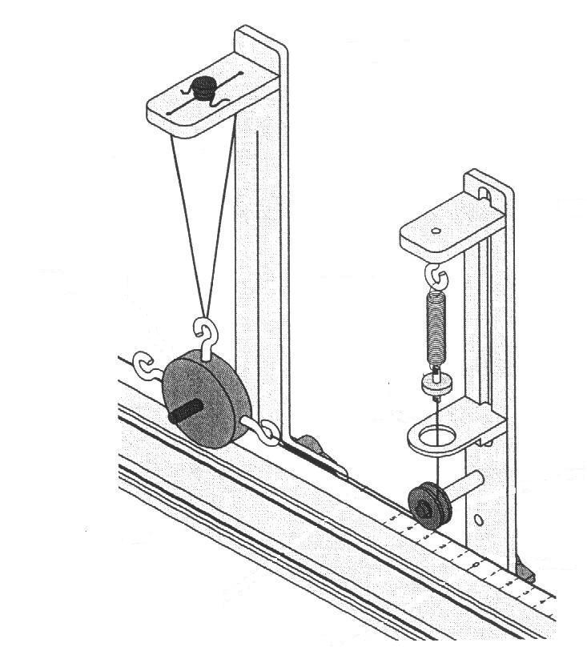
Suporte móvel da mola
Disco indicador
Anel indicador móvel
Cordas de sustentação
Massa M
Suporte para adição de massas laterais
Plataforma rotacional

Figura 3: Detalhe do disco e anel indicador.

Como Determinar a Força Centrípeta:

A força centrípeta pode ser determinada usando-se a massa de tração da seguinte forma:
- Colocar uma massa de tração, m, no porta-massas e ajustar o suporte da mola de maneira que a corda de sustentação de M fique completamente vertical.
- Ajustar o anel indicador de maneira que fique alinhado com o disco indicador.
- Retirar a massa de tração. Usando o motor acoplado a plataforma, a massa M é posta em rotação e aumenta-se a velocidade de giro até o anel e o disco indicador estarem alinhados como anteriormente. Nesse instante a força centrípeta exercida pela mola será igual ao peso associado à massa de tração usada inicialmente.

Experimento 1: Variando o raio e mantendo a massa M e a massa de tração (força centrípeta) constantes.
- Verifique que a massa M (Fig. 2) seja de aproximadamente 107g (isto é, não devem ser usadas as massas laterais).
- Use uma massa de tração de 20g e os raios de 10, 12, 14 e 16 cm.
- Para cada raio, utilize o procedimento descrito anteriormente para determinação da força centrípeta.
- Medir o tempo de 10 rotações e com isso obter o período. Repetir a medida cinco vezes e fazer a média.
- Faça um gráfico do raio em função período ao quadrado. De acordo com a Eq. (1) essa curva deve ser uma reta. Obtenha o coeficiente angular da reta a partir do gráfico e use-o para estimar a força centrípeta. Compare esse valor com o peso da massa de tração. Não se esqueça de incluir o peso do suporte da massa.

Experimento 2: Variando a massa de tração (força centrípeta) e mantendo M e o raio constantes.
- Verifique que a massa M (Fig. 2) seja de aproximadamente 107g (isto é, não devem ser usadas as massas laterais)
- Use massas de tração de 20, 40, 60 e 80g e raio de 13cm.
- Para cada massa, utilize o procedimento descrito anteriormente para determinação da força centrípeta.
- Medir o tempo de 10 rotações e com isso obter o período. Repetir a medida cinco vezes e fazer a média.
- Faça um gráfico da força centrípeta (não se esqueça de incluir o peso do suporte) em função do inverso do quadrado do período. De acordo com a Eq. (1) essa curva deve ser uma reta. Obtenha o coeficiente angular da reta a partir do gráfico e use-o para estimar a massa M. Compare esse valor com o obtido pela balança.

Experimento 3: Variando a massa em rotação (M) e mantendo a massa de tração e o raio constantes.
- Use uma massa de tração de 50g e raio de 13cm.
- Agora deverá ser variada a massa M adicionando discos nas suas laterais. Use inicialmente a massa original M=107g e depois acrescente os discos de 50g, um de cada vez.
- Para cada um dos três valores de M, utilize o procedimento descrito anteriormente para determinação da força centrípeta.
- Medir o tempo de 10 rotações e com isso obter o período. Repetir a medida cinco vezes e fazer a média.
- Faça um gráfico de M em função do quadrado do período. De acordo com a Eq. (1) essa curva deve ser uma reta. Obtenha o coeficiente angular da reta a partir do gráfico e use-o para estimar a força centrípeta. Compare esse valor com o peso da massa de tração. Não se esqueça de incluir o peso do suporte da massa.

Bibliografia:

Física – Vol. 2 de Resnick, Halliday e Krane, Ed. Livros Técnicos e Científicos
- H .M. Nussenzveig, Curso de Física Básica – Vol. 1, Ed. Edgar Blucher.

